**Le site archéologique de Drevant à la période gallo-romaine**

Fac-simile de la page <https://drevantlagroutte.fr/la-periode-gallo-romaine.html>, le 13 octobre 2024

**La période gallo-romaine**

**1 – Contexte général**

Drevant, agglomération secondaire de la cité des Bituriges Cubi, est située à 4km au sud de Saint-Amand-Montrond sur la rive droite du Cher. Elle est dominée, de part et d’autre de la vallée, par deux habitats fortifiés d’époque préhistorique : le Champ de l’If à Colombiers et l’oppidum des Murettes communément appelé le Camp de César à La Groutte. On retrouve le nom de « **Derventum** » dans des écrits de l’abbaye de Noirlac datant de 1210. L’origine du nom pourrait être celtique (Dervio), en rapport avec une forêt de chênes. A l’époque gallo-romaine, on accédait à Derventum par la voie romaine qui reliait Avaricum (Bourges) à Augustonemetum (Clermont-Ferrand). Le tracé de cette voie aux abords de Drevant n’est pas clairement défini. Le Cher était également une voie navigable comme l’atteste la découverte de la barque de Massœuvre près de Saint-Florent sur Cher. L’ensemble de l’agglomération pouvait couvrir environ 25ha. Le site voit son importance augmenter à partir du 1er siècle apr. J.-C. après la conquête romaine, provoquant probablement l’abandon du village gaulois du Camp de César.

**2 – Historique des recherches**

**Claude Chastillon**, topographe d’Henri IV, publie en 1615 un dessin du théâtre. Le mur d’enceinte est bien conservé, un bâtiment médiéval en occupe le centre.

*[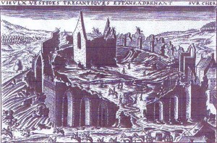](https://drevantlagroutte.fr/wp-content/uploads/2011/05/HR1.jpg)*

*Dessin Claude Chastillon*

**Le Comte de Caylus** mentionne Drevant dans « Recueil d’antiquités égyptiennes, étrusques, grecques et romaines » qu’il publie en 1761. Le théâtre est pratiquement identique à ce qu’il en reste aujourd’hui.

*[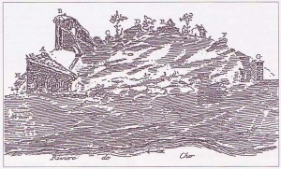](https://drevantlagroutte.fr/wp-content/uploads/2011/05/HR2.jpg)*

*Dessin Comte de Caylus*

Au XIXe siècle les fouilles prennent de l’ampleur :  
1820 : Nombreux objets et vestiges mis au jour lors du creusement du canal de Berry.  
1834 : **M. Hazé**, conservateur des monuments historiques du Cher, met au jour plusieurs édifices :

* **Le sanctuaire (appelé forum)**
* **Deux établissements thermaux**
* **Un édifice proche du sanctuaire** (appelé basilique)

*[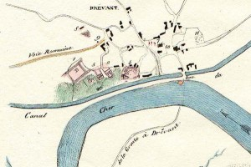](https://drevantlagroutte.fr/wp-content/uploads/2011/05/HR3.jpg)*

*Plan Hazé du site*

ll pratique également plusieurs sondages sur le théâtre pour en définir le plan.  
Les vestiges de Drevant sont protégés en 1840.  
De 1901 à 1906 : **Gustave Mallard** entreprend le dégagement du théâtre (arène, cavea, bâtiment de scène).

*[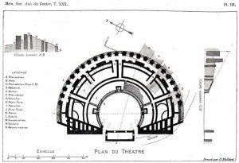](https://drevantlagroutte.fr/wp-content/uploads/2011/05/HR4.jpg)*

*Plan théâtre Mallard*

Des travaux importants de restauration sont effectués sous la conduite de **G. Ruprich-Robert**, architecte en chef des Monuments Historiques.  
Le site est ensuite abandonné jusqu’en 1962 ! De 1974 à 1979 : **J. Gourvest** puis **J.Y. Hugoniot** fouillent le jardin situé entre le prieuré et l’église. Ils mettent au jour un balnéaire antique occupé du IIe au IVe siècle et recouvert d’une nécropole médiévale avec sarcophages. De 1979 à 1984 : J.Y. Hugoniot reprend les fouilles sur le sanctuaire et complète les plans d’Hazé. Il effectue également plusieurs sondages avant des travaux d’urbanisme (terrain Gozard; salle polyvalente, maison Bertrand).En 1992 **J.F. Chevrot** puis en 1994 C. Cribellier fouillent « Le Champ des Chevaux » destiné à la construction d’un lotissement et mettent en évidence un quartier d’habitat desservi par un aqueduc. Depuis 1996, dans le cadre d’un contrat Plan Etat-Région Centre, une étude complète du théâtre est menée par **C. Cribellier**, ingénieur à la D.R.A.C d’Orléans. Le site est actuellement propriété de l’Etat.

**3 – Les vestiges**

Le théâtre

Son état actuel date des fouilles de G. Mallard.

|  |  |
| --- | --- |
| *[Vue aérienne](https://drevantlagroutte.fr/wp-content/uploads/2011/05/TH1.jpg)*  *Vue aérienne* | *[Vue intérieure](https://drevantlagroutte.fr/wp-content/uploads/2011/05/TH2.jpg)*  *Vue intérieure* |

Malgré les sévices du temps et surtout des hommes, cet ouvrage est dans un état remarquable ; c’est le monument le plus impressionnant de l’ensemble. Il est construit en petit appareil principalement en grès provenant des carrières locales. Son diamètre extérieur est de 85m. L’orchestra de 27m de diamètre est entouré d’un podium en blocs parfaitement appareillés sur 5 rangs, d’une hauteur de 2,8m. Cette particularité permettait de recevoir des jeux violents ou des combats animaliers tout en assurant une bonne protection des spectateurs. Trois portes sont aménagées dans le mur de podium. Chacune donne accès à une loge carrée de 2,3m de côté qui aurait pu servir de lieu dédié à des divinités à qui on rendait grâce lors de la procession précédant le spectacle.

*[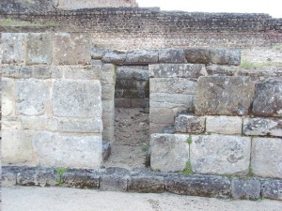](https://drevantlagroutte.fr/wp-content/uploads/2011/05/TH3.jpg)*

*Loge podium*

La cavea (zone des gradins) est séparée par 6 zones de passage (vomitorium).

|  |  |
| --- | --- |
| *[Gradins](https://drevantlagroutte.fr/wp-content/uploads/2011/05/TH4.jpg)*  *Gradins* | *[Vomitorium](https://drevantlagroutte.fr/wp-content/uploads/2011/05/TH5.jpg)*  *Vomitorium* |

L’édifice possédait 3 séries de gradins, le dernier en haut, recouvert d’un toit en tuile, dominant le fond de l’arène d’une hauteur de 16m. Il pouvait recevoir environ 5000 spectateurs. Une galerie circulaire extérieure, large de 4m, permettait d’accéder aux gradins par des portes voûtées. Elle était supportée par un mur soutenant 23 arcades avec piliers.

*[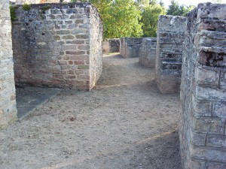](https://drevantlagroutte.fr/wp-content/uploads/2011/05/TH6.jpg)*

*Galerie*

Le bâtiment de scène, long de 17m et large de 6m, possède deux portes qui donnent sur l’orchestra et deux portes latérales. Pour des représentations particulières une avant-scène montée sur des poteaux plantés dans l’arène prolongeait la scène existante. Bâti dans la pente qui domine le Cher, le théâtre possède 14 contreforts voûtés qui contiennent la poussée du terrain.

*[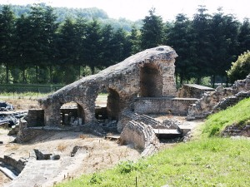](https://drevantlagroutte.fr/wp-content/uploads/2011/05/TH7.jpg)*

*Contreforts*

Les fouilles de 1996 ont permis à V. Mataouchek de montrer les diverses phases d’agrandissements. Le théâtre de Drevant est de type gallo-romain (arène circulaire outrepassée, pas de mur de fond de scène). Son acoustique est remarquable. Sa conception répond à toutes les utilisations que l’on peut désirer (pièces de théâtre, combats violents d’hommes ou d’animaux, fêtes diverses et processions). C’est un édifice d’utilisation polyvalente. Jean Claude Golvin, architecte, chercheur au CNRS, a réalisé une aquarelle restituant l’ouvrage.

*[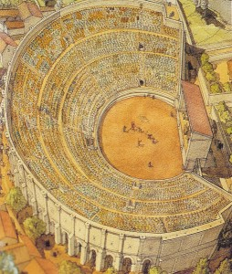](https://drevantlagroutte.fr/wp-content/uploads/2011/05/TH8.jpg)*

*Théâtre Golvin*

Depuis 1999 C. Cribellier ingénieur à la DRAC d’Orléans conduit des fouilles programmées sur l’édifice afin d’en faire l’étude intégrale. Une restauration complète de l’édifice permettrait d’y présenter des spectacles, le faisant ainsi revivre en accueillant touristes et amateurs passionnés de plus en plus désireux de renouer avec notre histoire.

Les thermes

Les fouilles de M.Hazé ont mis en évidence deux établissements situés entre le théâtre et le sanctuaire.

*[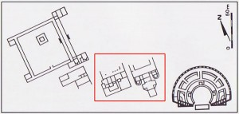](https://drevantlagroutte.fr/wp-content/uploads/2011/05/TM1.jpg)*

*Plan Holmgren*

Le 1er se trouve sous l’école communale bâtie en 1868. Il couvre une surface de 35m x 29m. Edifié au fond d’une cour, avec un portique supporté par 8 colonnes à chapiteaux corinthiens, il comprend 5 salles :

* 2 froides
* 2 sur hypocauste à pilettes
* 1 piscine froide

On trouve aussi plusieurs bassins chauffés dont l’un desservi par un aqueduc.

|  |  |  |
| --- | --- | --- |
| *[Thermes ouest plan Hazé](https://drevantlagroutte.fr/wp-content/uploads/2011/05/TM2.jpg)*  *Thermes ouest plan Hazé* | *[Caldarium Jean Aurouet](https://drevantlagroutte.fr/wp-content/uploads/2011/05/Bain-Aurouet-sans-bac-comprim%C3%A9.jpg)*  *Caldarium Jean Aurouet* | *[Hypocauste Jean Aurouet](https://drevantlagroutte.fr/wp-content/uploads/2011/05/TM3.jpg)*  *Hypocauste Jean Aurouet* |

On pénètre dans le 2e établissement (42m x 33m) par une palestre au fond de laquelle 4 portes donnent sur une grande salle. De celle-ci on accède aux bains proprement dits comportant 4 salles dont 3 chauffées par hypocauste et 1 salle flanquée de 2 ailes avec absides dans lesquelles se trouvent des baignoires chaudes ou froides.

*[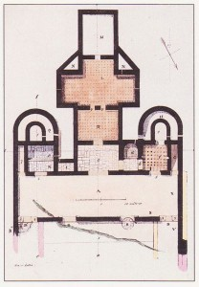](https://drevantlagroutte.fr/wp-content/uploads/2011/05/TM5.jpg)*

*Thermes est plan Hazé*

Le matériel archéologique recueilli sur place (pince à épiler, épingles, boucles d’oreille, bagues, fibule) laisse supposer que chaque établissement était spécifique, hommes-femmes.  
Ces structures sont actuellement recouvertes par une pelouse.

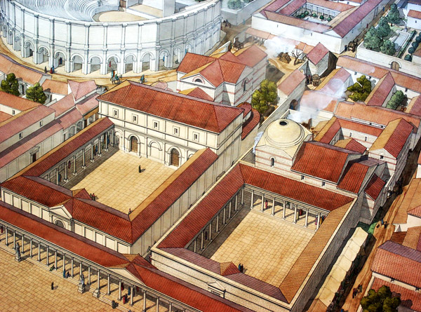

*Thermes Golvin*

Le sanctuaire

Il se compose d’une enceinte carrée de 88,5 m de côté, ceinturée par une galerie couverte à portique de 3 m de large qui abritait des boutiques. A l’intérieur de l’enceinte, en position excentrée, se trouvent les fondations du **fanum** avec cella carrée de 7 m de côté. Ce bâtiment a peut-être été édifié à la place d’un temple gaulois.

*[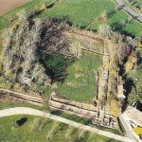](https://drevantlagroutte.fr/wp-content/uploads/2011/05/ST1.jpg)*

*Vue aérienne Archambault*

*[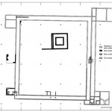](https://drevantlagroutte.fr/wp-content/uploads/2011/05/ST2.jpg)*

*Plan Y. Méténier*

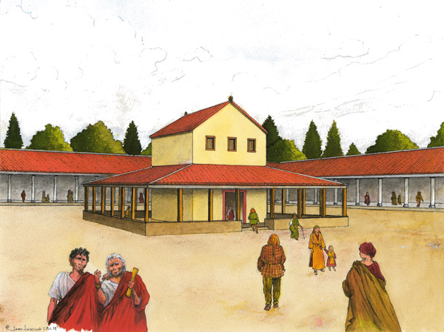

*Fanum Jean Aurouet*

On accède à l’intérieur par une entrée monumentale couverte, à portique? Des portes s’ouvrent sur une galerie à colonnes large de 6 m desservie par un escalier.

|  |  |
| --- | --- |
| *[Galerie sanctuaire](https://drevantlagroutte.fr/wp-content/uploads/2011/05/ST4.jpg)*  *Galerie sanctuaire* | *[Seuils 1er et 3e siècle](https://drevantlagroutte.fr/wp-content/uploads/2011/05/ST5.jpg)*  *Seuils 1er et 3e siècle* |

Le sanctuaire est détruit par un incendie en 80 de notre ère. Il sera ensuite rénové et agrandi. Au IIIe siècle on rehausse les sols, une pièce à abside est ajoutée à l’angle N-O, une pièce avec édicule octogonal à l’angle S-O.

|  |  |
| --- | --- |
| *[Pièce](https://drevantlagroutte.fr/wp-content/uploads/2011/05/ST6.jpg)*  *Pièce* | *[Edicule](https://drevantlagroutte.fr/wp-content/uploads/2011/05/ST7.jpg)*  *Edicule* |

Ces modifications traduisent un changement d’utilisation de l’édifice.  
Le sanctuaire aurait connu cinq phases de construction.

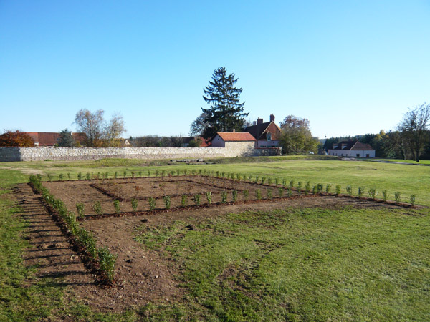

*Etat actuel*

*[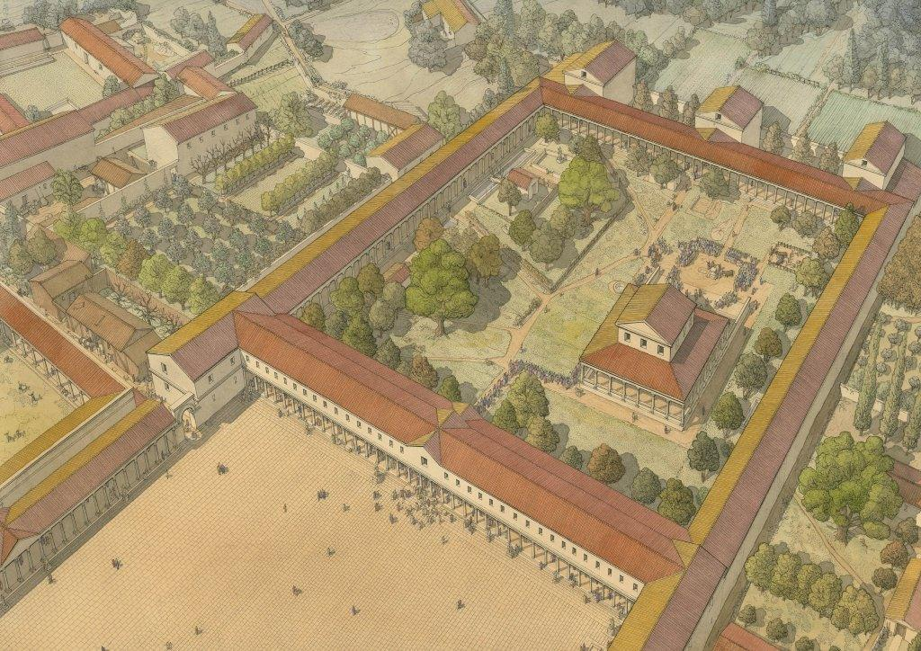](https://drevantlagroutte.fr/wp-content/uploads/2011/05/Golvin_A3.jpg)*

*Sanctuaire Golvin*

Le forum

Un espace fermé, de 80 m par 100 m, pourvu d’un portique, prolongeait le sanctuaire à l’est vers les thermes. La forme précise de cette construction reste à définir par des fouilles.

La « basilique »

Un bâti, face au sanctuaire, est dégagé par Hazé en 1834. Ce bâtiment de 45 m comporte plusieurs pièces dont une de 27 m x par 18 m avec une abside. Il aurait pu servir à l’accueil des pèlerins ?

Les aqueducs

Le tracé d’un premier aqueduc souterrain est attesté au départ de la source de Beaufitu à Meslon (Coust) située à 5km.

*[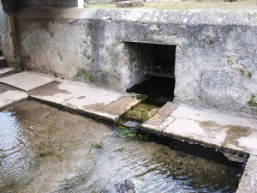](https://drevantlagroutte.fr/wp-content/uploads/2011/05/AQ1.jpg)*

*Source de Meslon*

Il longe à flanc de pente le lieu-dit La Tranchasse où sa section apparaît grâce à l’ouverture d’une ancienne carrière. On le retrouve en 1980 dans le village en direction des thermes.

[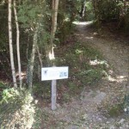](https://drevantlagroutte.fr/wp-content/uploads/2015/01/Signalisation-aqueduc.jpg)[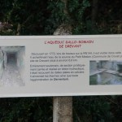](https://drevantlagroutte.fr/wp-content/uploads/2015/01/DSC07399.jpg) 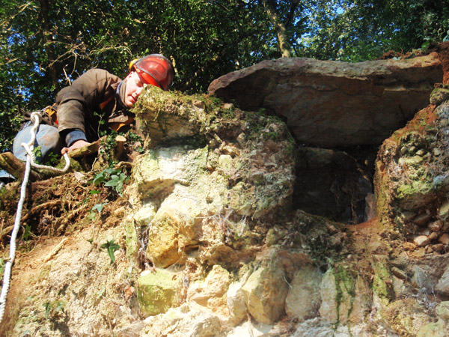

*La Tranchasse*

|  |  |
| --- | --- |
| *[La Tranchasse (détail)](https://drevantlagroutte.fr/wp-content/uploads/2011/05/AQ3.jpg)*  *La Tranchasse (détail)* | *[Au « Champ des Chevaux »](https://drevantlagroutte.fr/wp-content/uploads/2011/05/AQ4.jpg)*  *Au « Champ des Chevaux »* |

Un 2e aqueduc, provenant de Colombiers, amènerait l’eau du Chignon (bassin de La Marmande). Repéré en 1804, il a été de nouveau découvert en 2008 lors de travaux. Son tracé reste à découvrir.

*[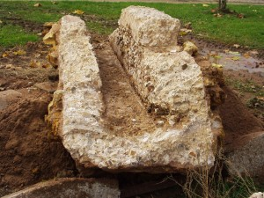](https://drevantlagroutte.fr/wp-content/uploads/2011/05/AQ5.jpg)*

*Découverte Colombiers*

Les quartiers d’habitat

**Le jardin du prieuré**

Les vestiges les plus importants ont été découverts entre l’église et le prieuré et au nord du village actuel. Les fouilles de 1974 à 1979 ont permis la découverte d’un habitat romain équipé d’un système de chauffage avec tubuli, tuyau de plomb et d’un égout fait de tegulae. La villa s’étend sous la place du village. Le mobilier archéologique découvert se compose de monnaies et de stèles funéraires.

**Le « Champ des Chevaux ».**

Des fouilles de sauvetage réalisées avant la construction d’un lotissement en 1994 par C. Cribellier ont permis la découverte d’un quartier d’habitations bâties au IIe siècle. Les constructions avec cours sont regroupées en 3 îlots et étaient occupées par des commerçants ou des artisans. Le quartier est abandonné au début du IVe siècle.

*[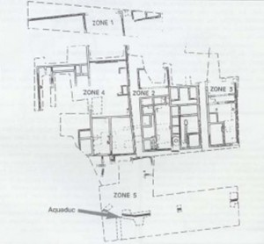](https://drevantlagroutte.fr/wp-content/uploads/2011/05/QH1.jpg)*

*Zone d’habitat du Champ des Chevaux*

**Les réemplois lapidaires**

L’ensemble du site ayant servi de carrière après son abandon, on retrouve dans les bâtiments actuels des pierres réutilisées en raison de leur caractère remarquable :

* L’acrotère dans la façade de l’église

*[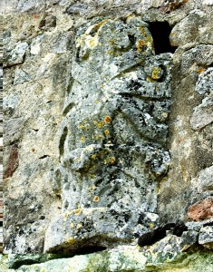](https://drevantlagroutte.fr/wp-content/uploads/2011/05/RL1.jpg)*

*Acrotère*

* la tête (romaine ou médiévale ?) de l’église St Julien (dans le mur extérieur au-dessus de la sacristie)

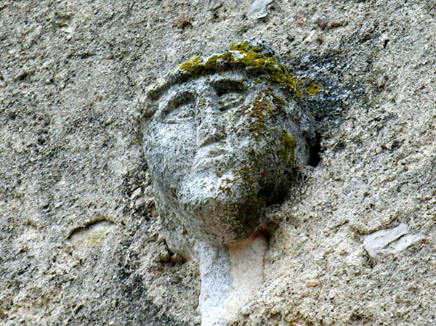

*Tête sacristie*

* Le linteau de porte avec inscription et le décor sculpté rue du forum.

|  |  |
| --- | --- |
| *[Linteau](https://drevantlagroutte.fr/wp-content/uploads/2011/05/RL3.jpg)*  *Linteau* | *[Décor](https://drevantlagroutte.fr/wp-content/uploads/2011/05/RL4.jpg)*  *Décor* |

**4 – Le matériel archéologique**

Le site a livré un important matériel depuis le XIXe siècle conservé essentiellement au Musée St-Vic à St Amand-Montrond, au musée du Berry à Bourges et dans les réserves de la DRAC à Orléans. L’une des pièces les plus remarquables est une tête d’enfant du IIe siècle, seul reste d’une statue dont on peut voir le socle à l’angle de la galerie du sanctuaire.

|  |  |
| --- | --- |
| *[Tête d’enfant](https://drevantlagroutte.fr/wp-content/uploads/2011/05/MA1.jpg)*  *Tête d’enfant* | *[Piédestal statue](https://drevantlagroutte.fr/wp-content/uploads/2011/05/MA2.jpg)*  *Piédestal statue* |

Lors de la construction de la salle des Fêtes, un vase en sigillée, exécuté par le potier Cinnamus de Lezoux, a été mis au jour. Son décor est particulièrement raffiné. Les fouilles du jardin du prieuré ont exhumé une stèle funéraire représentant un homme moustachu.

*[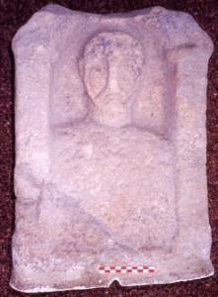](https://drevantlagroutte.fr/wp-content/uploads/2011/05/MA3.jpg)*

*Stèle funéraire prieuré*

Lors de sondages effectués sur le terrain Bertrand, un vase en terre grise lustrée, avec décor à la molette, est découvert. Citons également un bracelet en or sur jais présenté au Musée de l’Or, de nombreuses monnaies, un important matériel sur bois de cerf (peignes, clés, manches de couteau, etc.), des fibules (dont une avec sanglier) des cuillères à fard, des chenets zoomorphes, des antéfixes à tête de taureau, etc.

*[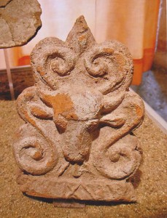](https://drevantlagroutte.fr/wp-content/uploads/2011/05/MA4.jpg)*

*Antéfixe*

Une meule gallo-romaine a été trouvée dans le lit du Cher.

*[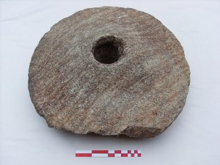](https://drevantlagroutte.fr/wp-content/uploads/2011/05/MA5.jpg)*

*Meta de meule romaine*

**5 – Les Gallo-romains en Boischaut**

De nombreux vestiges témoignent de l’occupation gallo-romaine dans la région de St Amand-Montrond.

La voie romaine

Elle descend de Bourges jusqu’à Bruère. On la repère nettement près du carrefour de Coudron. Son tracé suit la N 144 actuelle.

*[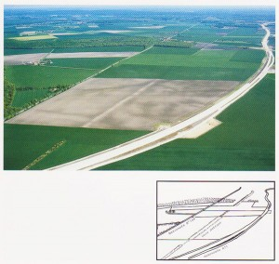](https://drevantlagroutte.fr/wp-content/uploads/2011/05/GB1.jpg)*

*Voie romaine*

La borne milliaire de Bruère-Allichamps

Elle porte les inscriptions suivantes : FELICI AVC. TRIB. POT. COS. III.PP. PROCOS. AVAR. L. XIIII.MED. L. XII. NER. L. XXV.  
Elle se lit ainsi : Felici Augusto tribunitia potestate, consul tertio, pater patrioe, proconsul. Avaricum leugas XIIII, Mediolanum leugas XII, Neriomagum leugas XXV.  
*Traduction :*  
Heureux Auguste.Tribun pour la 3ème fois, Père de la Patrie. Proconsul. Avaricum Lieues : 14.Mediolanum. Lieues : 12. Neriomagum. Lieues : 25  
Son intérêt réside dans le fait qu’elle est la seule connue attestant d’un **trivium** (carrefour à 3 routes : Bourges, Châteaumeillant, Néris-les-Bains)  
Elle est classée Monument Historique.

*[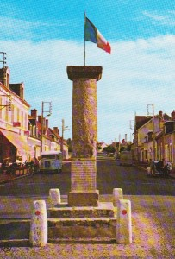](https://drevantlagroutte.fr/wp-content/uploads/2011/05/GB2.jpg)*

*Borne milliaire Bruère-Allichamps*

La stèle du prieuré d’Allichamps

Elle est visible dans le pignon du prieuré.

*[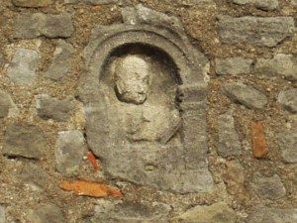](https://drevantlagroutte.fr/wp-content/uploads/2011/05/GB3.jpg)*

*Stèle Allichamps*

La dédicace et la stèle de La Celle

Au carrefour prenez la direction de La Celle et arrêtez-vous à l’église. Sur la façade un autel.  
Sur le côté en bordure de route une stèle funéraire inachevée. A l’intérieur un fragment de stèle avec dans un cartouche en queue d’aronde : ANTONILA

|  |  |  |
| --- | --- | --- |
| *[Autel église La Celle](https://drevantlagroutte.fr/wp-content/uploads/2011/05/GB4.jpg)*  *Autel église La Celle* | *[Stèle La Celle](https://drevantlagroutte.fr/wp-content/uploads/2011/05/GB5.jpg)*  *Stèle La Celle* | *Stèle Antonina* |

Le bassin de St Amand

En sortant du village à droite reprenez la N144 et en arrivant à St Amand-Montrond dirigez-vous, au cœur de la vieille ville, vers l’église de la Paroisse. Lors des fouilles du parvis en 1976 on découvre au fond d’une cave deux bassins romains en grès datés du 1er siècle. Un seul a été conservé, il mesure 1m x 1,23m pour une profondeur de 1,65m. Ils étaient associés à un bâtiment couvert en tegulae et imbrices.

*[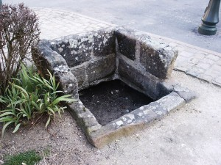](https://drevantlagroutte.fr/wp-content/uploads/2011/05/GB6.jpg)*

*Puits romain La Paroisse (St Amand)*

La stèle du Pondy

Quittez St Amand par la D6 direction le Pondy. A l’entrée du village, au stop, une stèle funéraire d’un homme barbu vous fait face dans le pignon d’une maison.

*[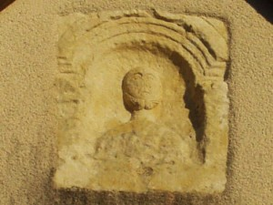](https://drevantlagroutte.fr/wp-content/uploads/2011/05/GB7.jpg)*

*Stèle du Pondy*

N’oubliez pas de faire une halte à Derventum (Drevant) site majeur du Boischaut avant de reprendre la N144 pour atteindre la ville thermale gallo-romaine d’Aqua-Nerii (Néris les Bains).

*[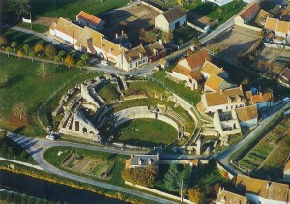](https://drevantlagroutte.fr/wp-content/uploads/2011/05/GB8.jpg)*

*Derventum / Drevant*

En souhaitant que le travail dans lequel se sont investis les chercheurs soit suivi de la restauration que mérite l’histoire de ce lieu pour lui redonner toute sa beauté et le rendre à l’admiration des touristes de plus en plus nombreux. La valorisation de ce patrimoine ne peut être qu’un atout supplémentaire pour le développement touristique de la région.